##### https://www.iglesiaenaragon.com/wp-content/uploads/2021/10/maxresdefault-1024x576.jpegC:\Users\Usuario\Downloads\dibu 24 octubre 2021 color texto (1).jpgMISA CON NENOS

##### 24 de outubro de 2021

##### Ordinario 30º-B

***Marcos 10, 46-52:***

***“érguete. O Mestre chámate”.***

**Mensaxe: Xesús, sanda a miña cegueira.**

**1. ACOLLIDA**

Amigos e amigas:

Aquí estamos reunidos neste domingo 30 do tempo ordinario a carón de Xesús, estamos como o cego Bartimeo do evanxeo, que sabía que Xesús podía curalo e darlle luz e esperanza para vivir. Tamén nós queremos achegarnos, coas nosas debilidades, a Aquel que nos dá a súa fortaleza e nos invítanos a camiñar xunto a el. E pedímoslle que nos devolva a vista e a luz da fe que necesitamos para seguilo de verdade, para ver a vida coa mirada de Deus, para recibir o colirio do Espírito que nos faga testemuñas convencidas de Xesús.

Nesta xornada do Domund unímonos a todos os misioneiros do mundo facendo realidade o lema: “Conta o que viches e oíches”.

*(Saímos co cirio pascual aceso que representa a Cristo resucitado que é para nós a luz das nosas vidas. Colocámolo no presbiterio).*

SAÚDO do sacerdote: No nome... *-Cristo, a luz do mundo, que vén iluminarnos coa súa luz, sexa convosco.*

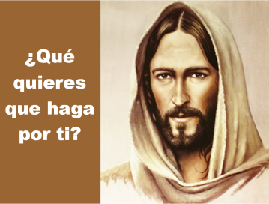

**2. ACTO PENITENCIAL**

*Preguntémonos ante o Señor se vemos ben ou se somos cegos ante as necesidades dos demais, se nos cega o interese, o egoísmo ou a falta de fe.  
  
-* Ti, Señor, que es luz para os cegos e para os que andan na escuridade*. Señor, ten piedade de nós.*

*-* Ti, Señor, que levantas os oprimidos e quitas as vendas dos nosos ollos. *Cristo, ten piedade de nós.  
-* Ti, Señor, que curas as nosas cegueiras e nos enches de luz o corazón. *Señor, ten piedade de nós.*

1. **MONICIÓN A LAS LECTURAS**

O profeta Xeremías anuncia que Deus sempre guía o seu pobo conducíndoo no medio das dificultades e os afáns da Historia. A carta aos Hebreos acláranos que Xesucristo é o noso sacerdote, o noso camiño cara a Deus. No evanxeo, Xesús cura o cego, sentado ao bordo do camiño e devólvelle a vista, a luz da fe, para que o siga. Que Xesús, que é a luz, nos axude tamén a nós.

1. **ORACIÓN DA COMUNIDADE**

Como o cego Bartimeo, achegámonos a Xesús e pedímoslle que teña compaixón de nós, dicindo:

***-Señor, que poida ver. Que conte o que vin e oín.***

1. -Pola Igrexa para que como Xesús sexa acolledora, compasiva e curadora. *Oremos.*

2.- Por todos aos que lles falta o sentido da vista e polos que lles falta luz e esperanza. *Oremos.*

3.- Polos pais, catequistas e educadores, para que nos ensinen a ver a vida con mirada de tenrura, de esperanza e de ilusión. *Oremos.*

4.- Polos que dubidan na súa fe, para que atopándose con Xesús o acepten a el e á súa mensaxe. *Oremos.*

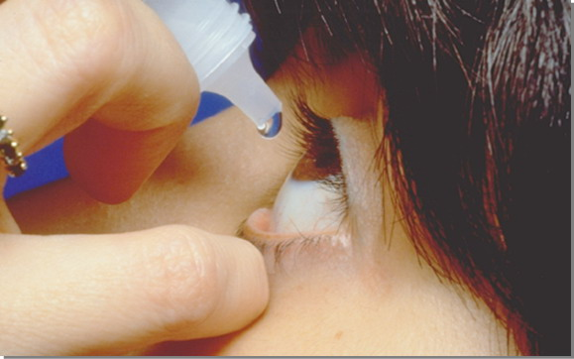5.- Por todos nós que vemos tantas cousas e con todo deixamos de ver o máis importante: a fe, o amor de Deus, as necesidades que hai ao noso ao redor. *Oremos.*

6.- Para que Xesús nos dea a súa luz para que poidamos ver a realidade coa súa mesma mirada. *Oremos.*

8. Polo Sínodo Universal e por todos nós para que sexamos misioneiros contando aos demais o que vimos e oímos. *Oremos.*

Sacerdote: *Cura a nosa cegueira, Señor, ensínanos a ver cos ollos do corazón e a descubrir o bo de cada persoa, como o fas ti. Por XCNS.*

**5. PROCESIÓN DE OFRENDAS**

**ECENDEMOS AS CANDEAS NO CIRIO PASCUAL:** Con este xesto acendemos a candea da nosa fe no cirio pascual que simboliza a Cristo resucitado, a luz do mundo. E pedímoslle que coa súa luz esperte a nosa fe que nos dá a oportunidade de afrontar a realidade sen cegueiras nin miopías.

**VENDAS:** Con estas vendas queremos dar grazas a Xesús porque el nos cura, quítanos as vendas que nos cegan tales como o odio, o interese ou a conveniencia. El alégranos cando estamos tristes, levántanos cando caemos e aliméntanos en cada Eucaristía.

**PAN E VIÑO:** Traemos a ofrenda que máis gusta ao Señor: o pan e o viño. Quere representar o esforzo dos nosos pais, catequistas, amigos e sacerdotes para que descubramos o amor que Deus nos ten.

**COLECTA DO DOMUND:** Finalmente, ofrecemos a colecta, destinada á Obra Pontificia da

Propagación da Fe: é a axuda fraterna e cristiá que compartimos xunto

coa nosa oración para que a luz do evanxeo chegue a todas as persoas e

pobos.

**6. VIDEOS 30º ORDINARIO -B**

- “A curación do mendigo cego Bartimeo”, película: <https://www.youtube.com/watch?v=iALSA4LQ-rE>

-“O cego Bartimeo”, debuxos: <https://www.youtube.com/watch?v=2g8a-wIwUiM&feature=plcp>

- “O cego Bartimeo”, debuxos: <http://www.ceipjuanherreraalcausa.es/Recursosdidacticos/TERCERO/datos/08_Religion/datos/rdi/u14/u14_Bartimeo.htm>

-“Tres actitudes”: adoración, presenza e humildade, reflexión: <https://www.youtube.com/watch?time_continue=114&v=aiYwZ9IraqA>

-“Non peches os ollos”, reflexión: <https://www.youtube.com/watch?v=ljxRNfrOX94>

-Canto “Bartimeo, o cego”: <https://www.youtube.com/watch?v=Hr0O0yhisvY>

-Canto “O cego Bartimeo”: <https://www.youtube.com/watch?v=Dm2Q2h2r_Mw>

-Vídeo do Domund 2021, 5 mocidade que conta o seu cariño pola misión: <https://www.youtube.com/watch?v=biHK361IlqA&t=14s>

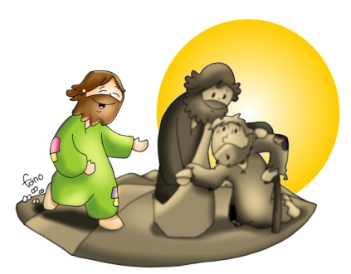**7. ORACIÓN DO DOMUND 2021**

Señor, contigo vin e oín que as cousas poden ser diferentes; que o desánimo e o cansazo non teñen a última palabra, porque Ti non abandonas a ninguén ao bordo do camiño. Contigo vin e oín que Ti vives e queres que eu tamén viva, que es bondade e misericordia, e que me envías a compartir este anuncio “o anuncio máis fermoso” deixando agroma a alegría coa que inundas o meu corazón. Señor, eu quero ser amor en movemento, coma Ti. Rógocho: pon en marcha o misioneiro de esperanza que levo dentro, para que conte o que vin e oín a todos os meus irmáns do mundo. Amén.

**8. SUXESTIÓNS:**

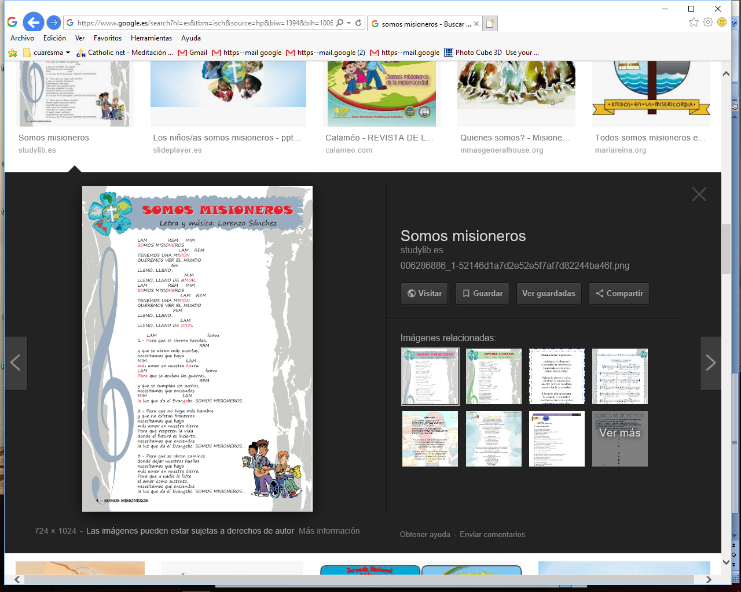-Xesús resucitado é a luz do mundo. O cirio pascual representa a Xesús resucitado. Acendamos as nosas candeas no cirio e pidámoslle a Xesús que acudamos a el pedíndolle que encha o noso corazón de luz, que nos axude a non ser cegos de conveniencia, que nos dea o colirio da fe para ver a vida cos seus ollos. O catequista prepara un lugar onde deixar as candeas e dálle o lume da chama do cirio acendéndolles a candea. Un neno pode dicir: *“Ofrecemos estas candeas para pedirlle a Xesús que encha de luz os ollos do noso corazón e así deixemos de ser cegos de conveniencia”.*

-Poderíase facer a representación do evanxeo dialogado entre os distintos personaxes: *Narrador- Bartimeo - Apóstolos- Xesús - Xoán.*

-Habería que destacar que o que cre ve de forma nova, como vía Xesús, desde o corazón, desde o evanxeo. A mirada da fe dános a oportunidade de afrontar a realidade sen cegueiras, sen miopía, sen intereses…

-Sería interesante dialogar cun cego da comunidade e preguntarlle se teme tropezar, se sabe a onde dirixirse, se ten algún lazarillo, se coñece algún museo para cegos ou se sabe como é o rostro dos seus seres queridos. E recoñecer que todos temos as nosas cegueiras, que poderiamos representar cunha venda nos ollos.

-Aprendemos a canción de “Bartimeo, o cego” (ver vídeos).

-Ver en youtube o vídeo do Domund e comentádeo:

<https://www.youtube.com/watch?v=biHK361IlqA&t=14s> Comentámolo e coñecemos a historia dalgún misioneiro da diocese. Tamén se poderían proxectar caras de misioneiros da diocese.

-Que cada un intente aforrar algo do seu diñeiro nestes días para poñer nas mans dos misioneiros para que eles cos seus proxectos poidan cambiar o mundo.

-Ensaiade la canción “somos misioneiros” con xestos para a eucaristía: <https://www.youtube.com/watch?v=oooWJgZame0>

<https://www.youtube.com/watch?v=zl-VIoD13Kw>

**9. EVANXELIO DIALOGADO**

**MARCOS** **10, 46-52**: *Mestre, que poida ver*

**Narrador:** Naquel tempo, ao saír Xesús de Xericó cos seus discípulos e bastante xente, o cego Bartimeo (o fillo de Timeo) estaba sentado ao bordo do camiño pedindo esmola. Ao oír que era Xesús Nazareno, empezou a gritar:

**Bartimeo***: -Fillo de David, ten compaixón de min.*

**Narrador:** Moitos regañábano para que calase. Pero el gritaba máis.

**Bartimeo:** *Fillo de David, ten compaixón de min.*

**Narrador:** Xesús detívose e díxolles:

**Xesús:** - ***Chamádeo.***

**Narrador:** Chamaron o cego dicíndolle:

**Discípulos:** *Ánimo, érguete, que te chama.*

**Narrador:** Soltou o manto, deu un salto e achegouse a Xesús.

Xesús díxolle:

**Xesús:** ***-Que queres que faga por ti?***

*Narrador:* O cego contestoulle:

**Bartimeo:** *Mestre, que poida ver.*

**Narrador:** Xesús díxolle:

**Xesús:** ***-Anda, a túa fe curoute***.

**Narrador:** E ao momento recobrou a vista e seguíao polo camiño.

**10. ORACIÓN DE POSCOMUÑÓN**

Ao bordo do camiño!

Aquí estou, Señor, como o cego ao bordo do camiño  
-canso, suorento, poeirento-;esmoleiro por necesidade e oficio.  
  
Pero ao sentir os teus pasos, ao oír a túa voz inconfundible,  
todo a miña ser estremécese coma se un manancial brotase dentro de min.  
  
Ah, que pregunta a túa! Que desexa un cego senón ver?  
Que vexa, Señor! Que vexa, Señor, os teus vieiros.  
Que vexa, Señor, os camiños da vida.  
Que vexa, Señor, ante todo, o teu rostro, os teus ollos, o teu corazón.  
Que ti poidas dicir tamén de min: ***Que grande é a túa fe!***

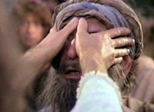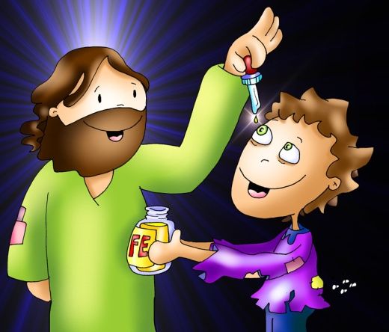

**«Que queres que faga por ti?».**

**«Que queres que faga por ti?».**